No

Enable

Conf t

Int Gi0/0/0

Ip address 192.168.1.1 255.255.255.0

No shut

Ip may 192.168.1.2

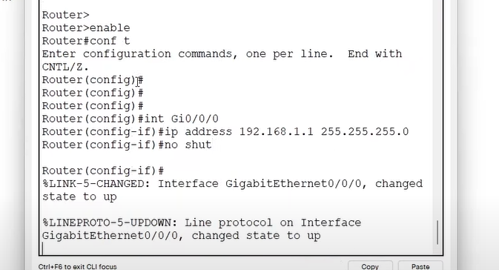

**Các lệnh cấu hình cơ bản của một switch**

**Reset tất cả cấu hình của Switch và reload lại**

Switch#delete flash:vlan.dat

Switch#erase startup-config

Switch#reload

**Cấu hình về Security và management**

Switch(config)#hostname tên switch

Switch(config)#line console 0

Switch(config-line)#password mật khẩu

Switch(config-line)#login

Switch(config)#line vty 0 4

Switch(config-line)#pass mật khẩu

Switch(config-line)#login

**Thiết lập địa chỉ IP và default gateway cho Switch**

Switch(config)#interface vlan1

Switch(config-int)#ip address địa chỉ subnetmask

Switch(config)#ip default-gateway địa chỉ

**Thiết lập tốc độ và duplex của cổng**

Switch(config-int)#speed tốc độ

Switch(config-int)#duplex full

**Thiết lập dịch vụ HTTP và cổng**

Switch(config)#ip http server

Switch(config)#ip http port 80

**Thiết lập, quản lý địa chỉ MAC**

Switch(config)#mac-address-table static địa chỉ MAC interface fastethernet số vlan

Switch#show mac-address-table

Switch#clear mac-address-table

**Cấu hình bảo mật cho cổng**

Switch(config-if)#switchport mode acess

Switch(config-if)#switchport port-security

Cấu hình Static: Switch(config-if)#switchport port-security mac-address địa chỉ Mac

Cấu hình Sticky: Switch(config-if)#switchport port-security mac-address sticky (thông dụng

nhất)

Switch(config-if)#switchport port-security maximum value

Switch(config-if)#switchport port-security violation shutdown

Router#configure terminal

Router(config)#----------------=> Mode config | Mode global (Mode cấu hình)

Router(config)#**host**name R1 => Đặt tên cho Router

R1(config)#

R1(config)#enable password cisco => Đặt pass enable là cisco (khi chuyển từ Mode người dùng sang Mode quản trị sẽ yêu cầu mật khẩu).

R1(config)#enable secret CNTTShop => Đặt pass enable secret là CNTTShop (pass này sẽ được dùng khi câu lệnh này được thực hiện. Cao hơn pass của enable)

R1(config)#

R1(config)#line console 0

R1(config-line)#password CNTTShop => Đặt pass khi truy nhập vào Router bằng đường Console.

R1(config-line)#login

R1(config-line)#

R1(config-line)#line vty 0 4

R1(config-line)#password CNTTShop => Đặt pass khi truy nhập vào Router bằng đường telnet

R1(config-line)#login

R1(config-line)#exit

R1(config)#

R1(config)#banner motd !Hello! => Đặt lời chào cho Router/Switch, lưu ý ký tự bắt đầu và ký tự kết thúc của lời chào phải giống nhau.

R1(config)#

R1(config)#interface f0/0

R1(config-if)#--------------=> Mode Interface (mode cấu hình địa chỉ cổng)

R1(config-if)#no shut => Bật cổng của Router lên

R1(config-if)#ip address 192.168.1.1 255.255.255.0 => Đặt địa chỉ IP cho cổng của Router.

R1(config-if)#

R1(config-if)#interface s0/0

R1(config-if)#no shut

R1(config-if)#ip address 172.16.0.1 255.255.255.252

R1(config-if)#clock rate 64000 (bật xung nhịp đối với đầu DCE)

R1(config)#

R1(config)#exit

R1#show running-config => Kiểm tra file cấu hình đang chạy.

R1#copy running-config startup-config | write => ghi file cấu hình đang chạy vào NVRAM.

R1#show startup-config => Kiểm tra file cấu hình xem đã có những thông tin đang chạy chưa?

Chú ý:

=> R1(config-if)#clock rate 64000  => Clock  rate là xung nhịp của các bít truyền. Bít này cách bít kia là 64000 micro/giây

